ANEXO 1: DIAGRAMA EN BLOQUES

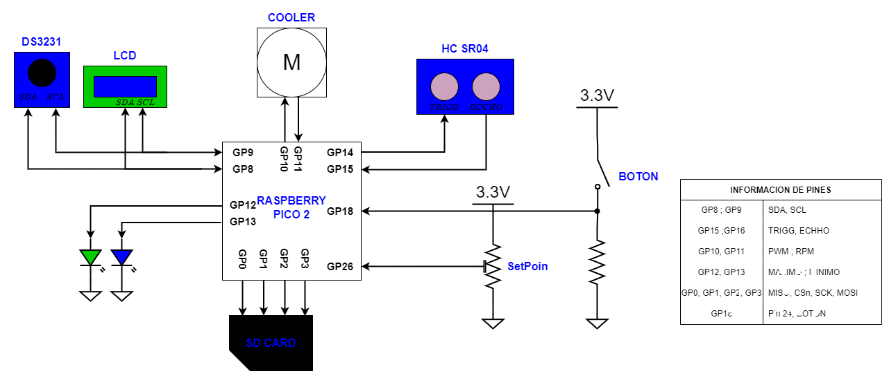
ANEXO 2: DIAGRAMA DE TAREAS
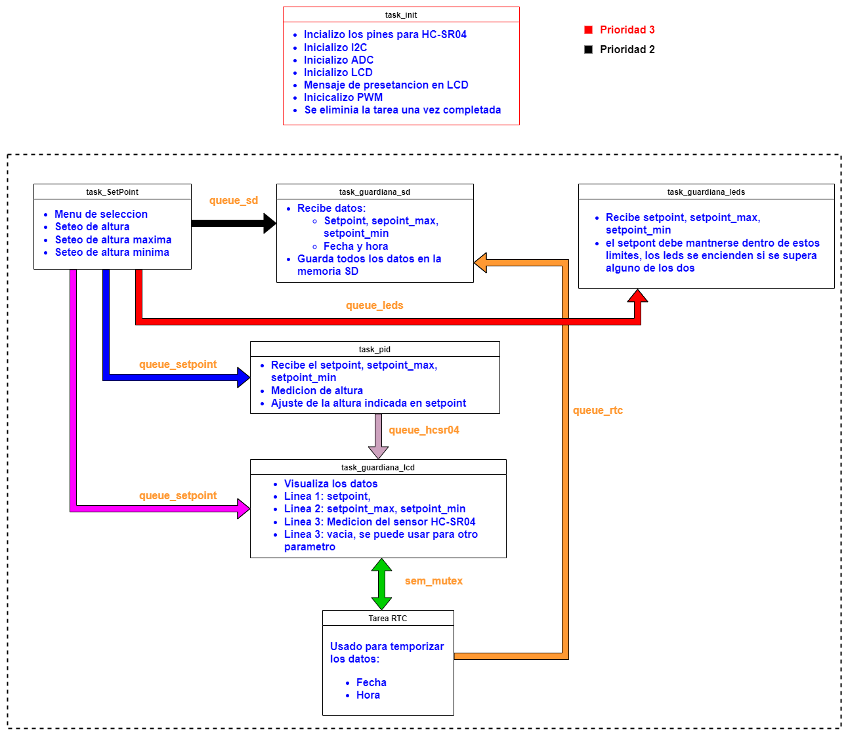
ANEXO 3: VISTA 3D DEL PCB (LADO DE LOS COMPONENTES)
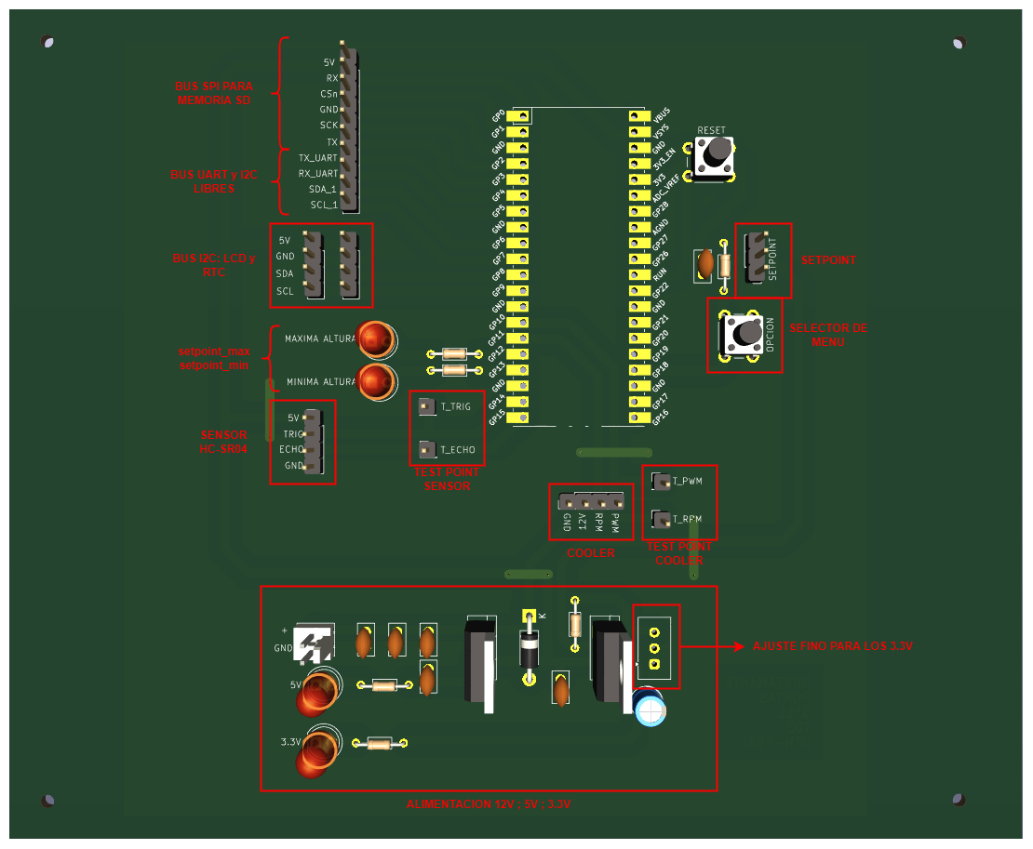

ANEXO 3A: VISTA 3D DEL PCB (LADO DEL COBRE)
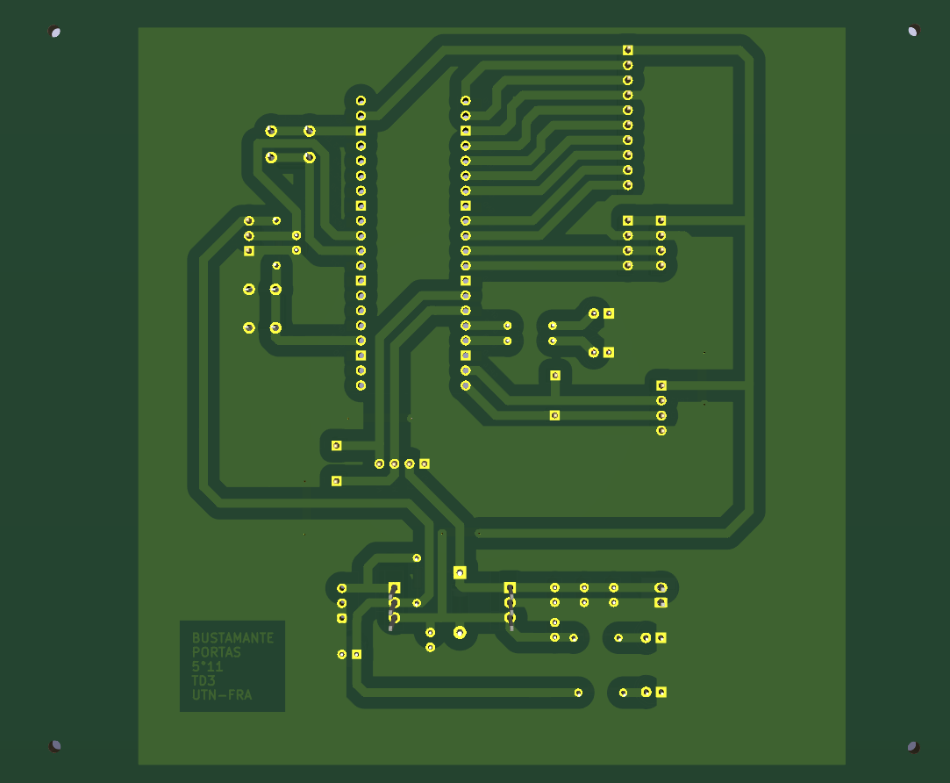

ANEXO 4: PCB PARA IMPRESO (LADO DEL COBRE)
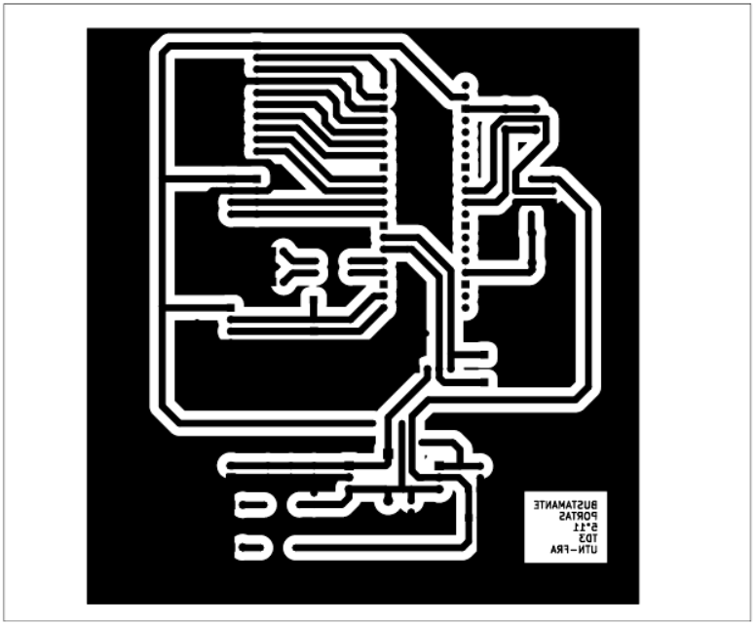

ANEXO 4A: PCB PARA IMPRESO (LADO DE LOS COMPONENTES)
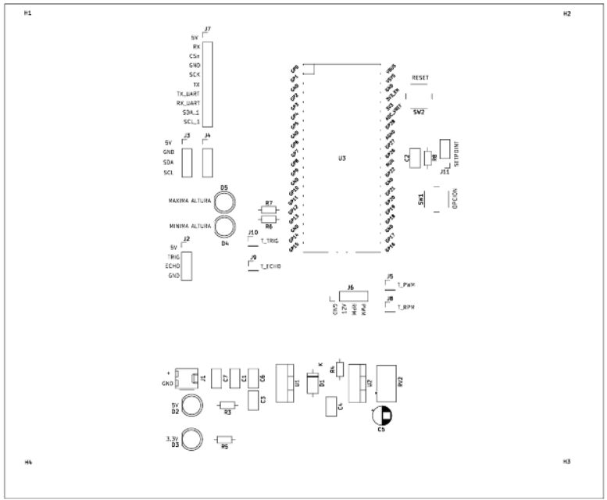

ANEXO 5: ESQUEMÁTICO
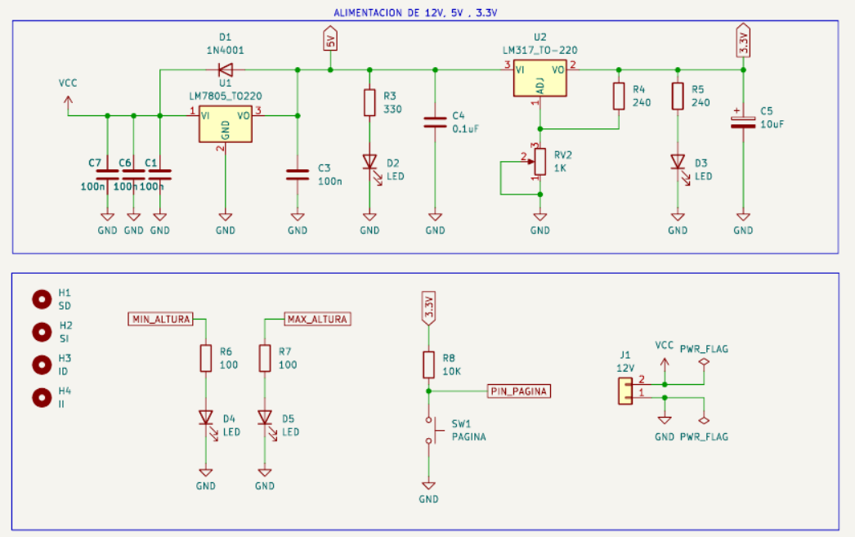

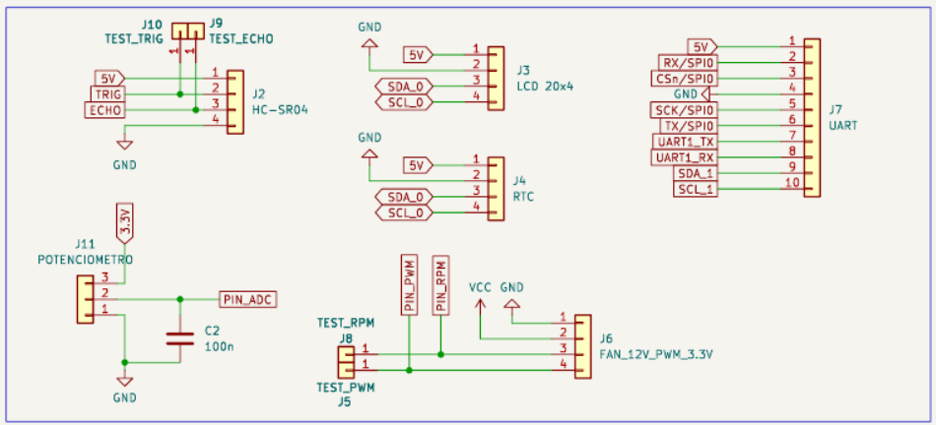

ANEXO 5: ESQUEMÁTICO
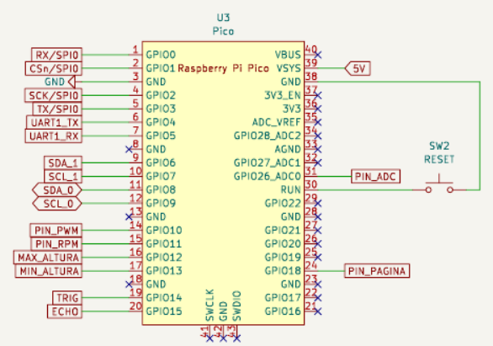

Para la Raspberry Pico se descargo una librería por fuera de Kicad, pero que sigue su normativa. La librería se adiciono a la carpeta llamada KICAD en una carpeta llamada KiCad-RP-Pico-main, la librería consta de símbolo, huella y modelo 3D. SE adiciono un istructivo de como adicionarla para sus uso.

NOTA: Se debe modificar en el PCB la huella ya que los elementos que nos son propios del cobre impiden el trazado de pistas.
ANEXO 6: PLACA ARMADA (LADO DEL COBRE)

